THCS ARCHIMEDES ACADEMY
TỔ TOÁN
ĐỀ KIỂM TRA GIỮA HỌC KỲ 1
Toán 7 (Năm học 2015 – 2016)
Thời gian: 90 phút
Wq

Đề bài
Câu 1. (2 điểm) Thực hiện các phép tính:
a) 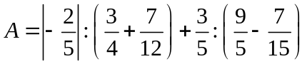 b) 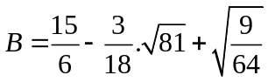
Câu 2. (2 điểm) Tìm , biết
a) 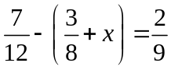 b) 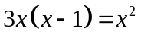
Câu 3. (2 điểm)
a) Ba lớp 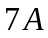,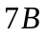, 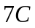 được phân công chăm sóc 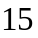 cây xanh trong sân trường. Biết lớp có 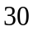 em, lớp có 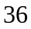 em, lớp có 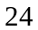 em, Hỏi mỗi lớp chăm sóc bao nhiêu cây xanh ?(Biết số cây mỗi lớ chăm sóc tỉ lệ thuận với số học sinh).
b) Tìm 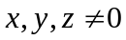, biết: 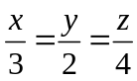 và 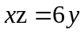.
Câu 4. (3,5 điểm) Cho nhọn. Vẽ tia 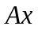thuộc nửa mặt phẳng bờ 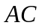không chứa điểm sao cho 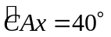, trên tia lấy điểm  sao cho . Vẽ tia 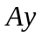thuộc nửa mặt phẳng bờ không chứa điểm sao cho 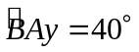, trên tia lấy điểm  sao cho . Nối  và 
a) Chứng minh: .
b) Chứng minh: .
c) cắt tại . Tính góc .
Câu 5. (0,5 điểm) Tìm giá trị nhỏ nhất của biểu thức: 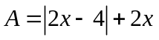

THCS ARCHIMEDES ACADEMY  TỔ TOÁN | ĐỀ KIỂM TRA GIỮA KÌ I  NĂM HỌC 2018 – 2019  MÔN: TOÁN 7  Thời gian: 90 phút

Họ và tên: Lớp:
Học sinh làm bài và trình bày chi tiết, không sử dụng máy tính!
- Tính:

A =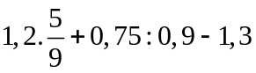 C =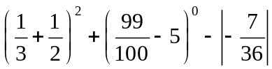.
B =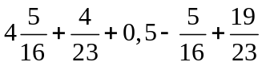 D =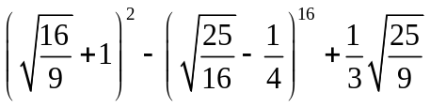.

1) Tìm biết:
- 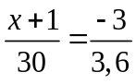 b) 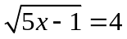 (với 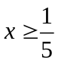)
2) Tìm , biết:
- 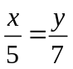 và 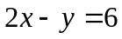 b) 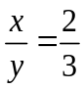 và 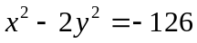

- (2,0 điểm) Số học sinh của ba lớp 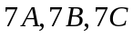 lần lượt tỉ lệ với 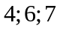. Biết tổng số học sinh của lớp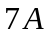 và 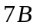 nhiều hơn số học sinh của lớp 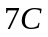 là 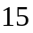 học sinh. Tính số học sinh mỗi lớp.
-  sao cho . Gọi là trung điểm của  và 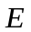 là giao điểm của và .
a) Vẽ hình, ghi giả thiết kết luận cho bài toán;
b) Chứng minh , từ đó chứng minh vuông góc với
c) Chứng minh 
d) Trên cạnh  lấy điểm  sao cho . Chứng minh 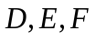 thẳng hàng.

- (0,5 điểm) Học sinh chọn một trong hai ý sau:
a) So sánh 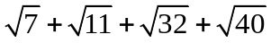 và 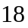
b) Chứng minh 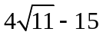 là số vô tỉ.

PHÒNG GIÁO DỤC VÀ ĐÀO TẠO  QUẬN HÀ ĐÔNG  ĐỀ CHÍNH THỨC | ĐỀ KHẢO SÁT CHẤT LƯỢNG GIỮA HỌC KÌ I  Năm học: 2018 – 2019  Môn: TOÁN 7  Thời gian làm bài: 60 phút
I. TRẮC NGHIỆM (1 điểm)
II. TỰ LUẬN (9 điểm)
Bài 1. (2 điểm) Tính giá trị của các biểu thức:
a) 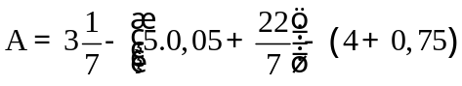 b) 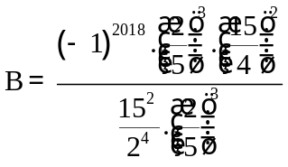
Bài 2. (3,5 điểm) Tìm x, y biết :
a) 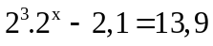 b)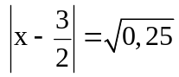 c) 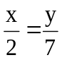 và 2x – 5y = 93.
Bài 3. (2,5 điểm) Cho hình vẽ, biết Ax // By, 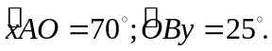
- Tính góc 
- Qua vẽ đường thẳng song song với 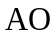 cắt tia 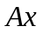 tại . Tính 
Bài 4. (1 điểm) Cho 4 số 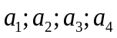 khác 0 và thỏa mãn 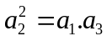 và 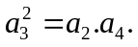
Chứng minh rằng: 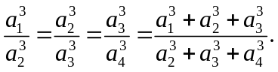
TRƯỜNG THCS NAM TỪ LIÊM ĐỀ THI GIỮA HỌC KÌ 1 – TOÁN 7
ĐỀ CHÍNH THỨC NĂM HỌC 2018-2019
I. TRẮC NGHIỆM: (2 điểm)
II.Tự luận (8 điểm)
Bài 1 (1,5 điểm): Tính hợp lý nếu có thể:
- 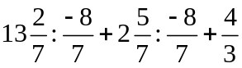 b. 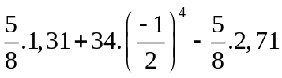
c. 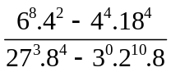
Bài 2 (1,5 điểm): Tìm x, biết
- 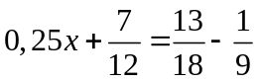 b. 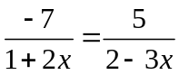
c. 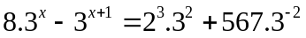
Bài 3(2 điểm): Trong đợt thi đua giành hoa diểm tốt chào mừng ngày nhà giáo Việt Nam 20-11, số điểm tốt (từ 9 điểm trở lên) của ba lớp7A, 7B, 7C lần lượt tỉ lệ với 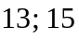 và 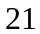. Biết số điểm tốt của hai lớp 7A và 7C nhiều hơn hai lần số điểm tốt của lớp 7B là 36 điểm. Tính số điểm tốt của mỗi lớp.
Bài 4(2,5 điểm). Cho  có tia phân giác của góc A cắt BC ở D. Trên nửa mặt phẳng bờ AB không chứa điểm C vẽ tia Bx sao cho . Tia Bx cắt đường thẳng AC tại E.
a) Chứng minh .
b) Vẽ . Tính số đo góc FAD?
c) Chứng minh 
Bài 5 (0,5 điểm). Tìm GTNN của 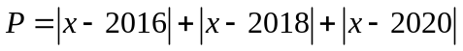
TRƯỜNG THCS NGUYỄN DU
ĐỀ KIỂM TRA GIỮA HK I
Môn Toán 7 – Năm học 2017 – 2018
Thời gian làm bài: 90 phút
Bài 1: (2điểm) Tính
a) 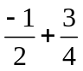 b) 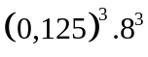
c) 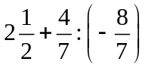 d) 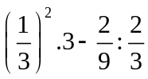
Bài 2: (2điểm) Tìm biết
a) 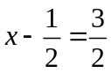 b) 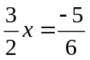
c) 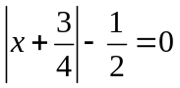 d) 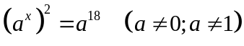
Bài 3: (2điểm):
Số học sinh khối 6, 7, 8 tỉ lệ với các số 41, 29, 30. Biết rằng tổng số học sinh khối 6 và 7 là 140 học sinh. Tính số học sinh mỗi khối.
Bài 4 (3điểm): Cho hình vẽ bên, biết 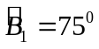, 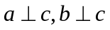
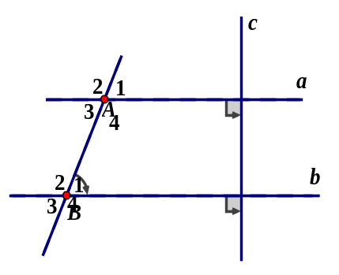
a) a có song song với b không? Vì sao?
b) Tính 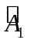
c) Tính 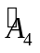
Bài 5 (1 điểm): Cho a, b, c là các số khác 0 sao cho:
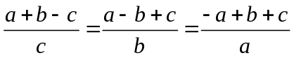
Tính giá trị biểu thức: 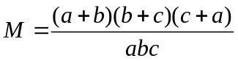

PHÒNG GD-ĐT NAM TỪ LIÊM  TRƯỜNG THCS MỸ ĐÌNH I | ĐỀ KIỂM TRA KSCL GIỮA HỌC KÌ 1  NĂM HỌC 2018 – 2019  Môn kiểm tra: Toán 7  Thời gian làm bài: 90 phút  (đề kiểm tra gồm 1 trang)
PHẦN I. TRẮC NGHIỆM (1 điểm). Viết lại chữ cái đứng trước đáp án đúng trong các câu sau vào bài kiểm tra.
Câu 1. Cho 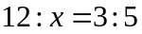, giá trị bằng:
- 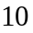 |  | - 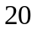
Câu 2. Kêt quả phép tính 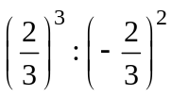 là:
 | - 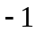 | - 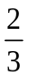 | - 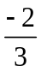
Câu 3. Nếu 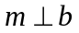 và 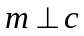 thì
- 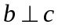 | - 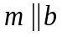 | - 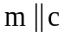 | - 
Câu 4. Nếu một đường thẳng cắt hai đường thẳng song song thì :
- Hai góc đồng vị phụ nhau | - Hai góc trong cùng phía bù nhau
- Hai góc so le trong bù nhau | - Cả ba ý trên đều sai
PHẦN II. TỰ LUẬN ( 9 điểm).
Bài 1. (2 điểm) Thực hiện phép tính (Tính nhanh nếu có thể)
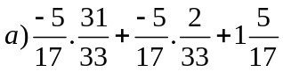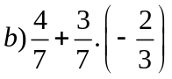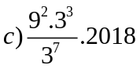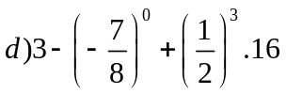
Bài 2. (1,5 điểm) Tìm , biết:
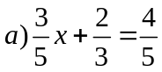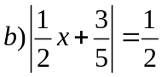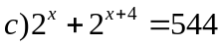
Bài 3 (2điểm).
Bạn An có 35 viên bi gồm xanh, đỏ, vàng. Số viên bi màu xanh và đỏ tỉ lệ với 2 và 3, số viên bi màu đỏ và vàng tỉ lệ với 4 và 5. Tính số viên bi mỗi loại.
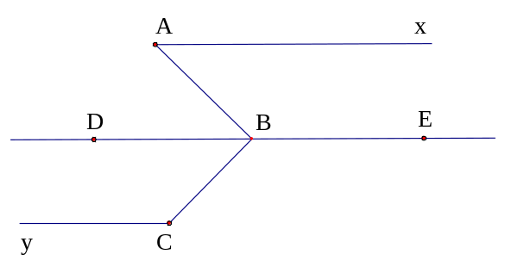
Bài 4. (3 điểm)
Cho hình vẽ bên, biết rằng 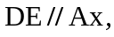 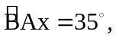 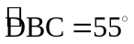 và 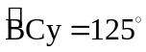
- Tính góc .
- Chứng minh 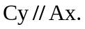
- Chứng minh 
Bài 5. (0.5 điểm) Cho 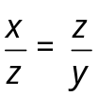. Chứng minh rằng: 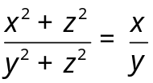.

-------------------------------HẾT----------------------------------

UBND HUYỆN THANH TRÌ  PHÒNG GIÁO DỤC – ĐÀO TẠO | ĐỀ KIỂM TRA HỌC KÌ I NĂM HỌC 2017-2018  MÔN: TOÁN 7  Thời gian làm bài : 90 phút

Câu 1 (2,0điểm) Chọn chữ cái đứng trước đáp án đúng (Trắc nghiệm)
Câu 2(2,0 điểm)
- Thực hiện các phép tính sau:
- 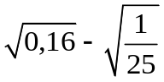 | - 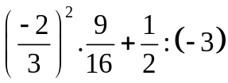
- Tìm biết :
- 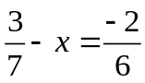 | - 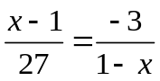
Câu 3 (2,0 điểm) Một mảnh vườn hình chữ nhật có chu vi là 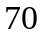 m. Tỷ số giữa 2 cạnh của nó là 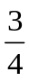 .Tính diện tích của mảnh vườn hình chữ nhật đó.
Câu 4 (3,0 điểm) Cho góc nhọn 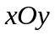, trên tia 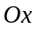 lấy điểm , trên tia 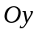 lấy điểm  sao cho  . Gọi là trung điểm của đoạn thẳng .
a) Chứng minh: 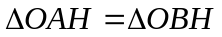.
b) Từ vẽ đường thẳng vuông góc với  cắt tia tại . Chứng minh  .
c) Gọi là trung điểm của đoạn thẳng, từ vẽ đường thẳng vuông góc với , cắt tại . Kẻ  vuông góc với  tại . Chứng minh rằng ba điểm 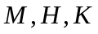 thẳng hàng.
Câu 3 (1,0 điểm) Với mọi số tự nhiên , so sánh với 1 biết:
